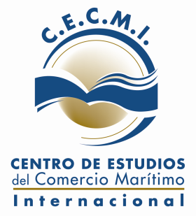

Curso de Agenciamiento Marítimo

Octubre 2016

FORMULARIO DE INSCRIPCION
APELLIDO Y NOMBRES

EMPRESA |  | CUIT
RUBRO
PROFESION / ACTIVIDAD
D.N.I.

DOMICILIO Y CÓDIGO POSTAL
TELEFONO PARTICULAR
TELEFONO LABORAL
TELEFONO CELULAR
E – MAIL
FACTURAR A :  INDICAR CON (X) | EMPRESA PARTICULAR
Días de cursada: Martes 4; Miércoles 5; Martes 11; Miércoles 12; Martes 18 y Miércoles 19 de Octubre

Horario: 18:30 a 20:30 horas.

Lugar: Centro de Navegación – Florida 537 Piso 20 Ciudad Autónoma de Buenos Aires
(Galería Jardín) TE 4322-1423

Valor del Curso: $ 3.500 Público General $ 3.000 Socios Centro de Navegación.
Incluye Materiales y Certificado de Asistencia

Rogamos enviar este formulario con datos completos a
info@centrodenavegacion.org.ar

